## 2. СОДАНИЕ БАЗЫ ДАННЫХ В СУБД MySQL

### 2.1 Разработка концептуальной модели

В разрабатываемой базе данных имеется информация , которая делает возможным обеспечение пользователя данной информацией. БД содержит в себе таблицы «aircraft», «airport», «baggage», «client», «flight», «orders», «schedule», «ticket», «type_aircraft». Данные таблицы изображены на рисунке 1-3:

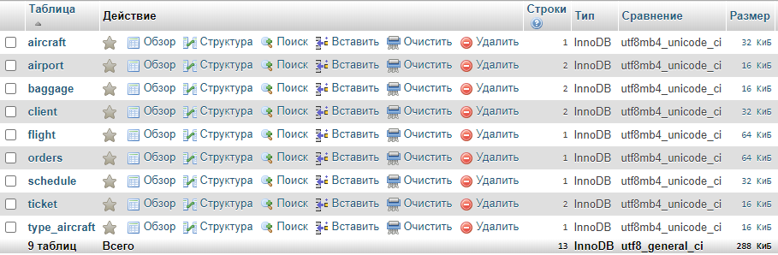

Рисунок 1 - Таблица «products»

C:\Users\Sklvsk\Desktop\unknown (1).png

Рисунок 2 - Таблица «aircraft»

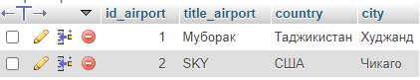

Рисунок 3 - Таблица «cairport»

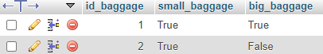

Рисунок 3 - Таблица «baggage»

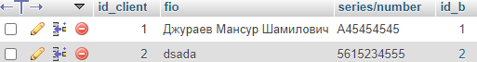

Рисунок 3 - Таблица «client»

C:\Users\Sklvsk\Desktop\unknown (5).png

Рисунок 3 - Таблица «flight»

C:\Users\Sklvsk\Desktop\unknown (6).png

Рисунок 3 - Таблица «order»

C:\Users\Sklvsk\Desktop\unknown (7).png

Рисунок 3 - Таблица «sch»



Рисунок 3 - Таблица «ticket»

C:\Users\Sklvsk\Desktop\unknown (9).png

Рисунок 3 - Таблица «id_type»

Процесс создания информационной модели начинается с определения концептуальных требований пользователей системы. Требования отдельных пользователей интегрируются в едином обобщенном представлении, которое называют концептуальной моделью.

Концептуальная модель представляет объекты и их взаимосвязи без указания способов их физического хранения. Таким образом, концептуальная модель является представлением предметной области.

Но, в то же время концептуальная модель базы данных должна адекватно отображать состав данных в системе управления объектом. Она должна отображать взаимосвязь между данными и их структуру, обеспечивать достаточность информации и в то же время - исключать ее избыточность. Разработанная концептуальная модель базы данных не зависит от методов и средств дальнейшей ее реализации и использования базы в системе управления, то есть она не зависит от выбора системы управления базами данных, средств вычислительной техники, используемых на ее основе для решения управленческих задач.

При концептуальном проектировании БД основным моментом является формирование модели "сущность – связь". Диаграмма "сущность - связь" (Entity Relationship Diagram, ER) предназначена для разработки модели данных и обеспечивает стандартный способ определения данных и отношения между ними. Она представляет собой модель данных верхнего уровня, и включает сущности и взаимосвязи, отражающие основные правила предметной области. Такая диаграмма не слишком детализирована, в нее включаются основные сущности и связи между ними, которые удовлетворяют основным требованиям, предъявляемым к ИС. Диаграмма "сущность - связь" может включать связи многие ко многим и не включать описание ключей. Как правило, ER используется для презентации и обсуждения структуры данных с экспертами предметной области.

Разработка структуры БД предусматривает определение состава и взаимосвязи реляционных таблиц, описывающих предметную область, а также характеристику этих таблиц по входящим в них реквизитам.

Реквизит — это неделимая с точки зрения смыслового описания предметной области единица информации, отражающая качественную или количественную характеристику объекта (процесса).

Каждый реквизит базы данных имеет уникальное имя, а совокупность конкретных значений реквизита представляет в реляционной таблице столбец, который в терминах баз данных называется полем. Строки реляционной таблицы называются записями.

Ключ — это реквизит или группа реквизитов, которые используются для идентификации конкретной записи в реляционной таблице.

Реквизитный состав первичных документов представлен на рисунке 4-6:

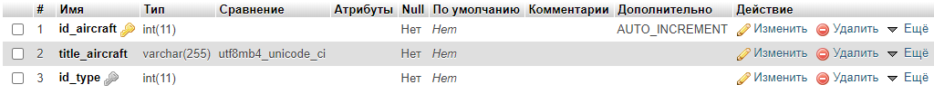

Рисунок 4 - Анализ документа «aircraft»

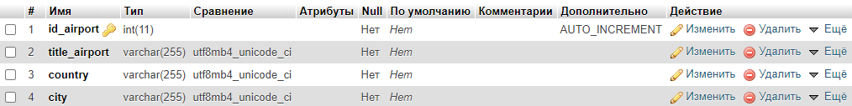

Рисунок 5 - Анализ документа «airport»

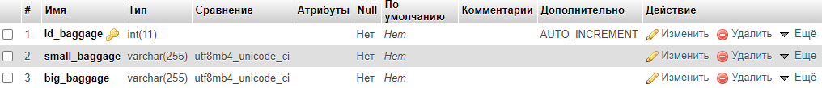

Рисунок 6 - Анализ документа «baggage»

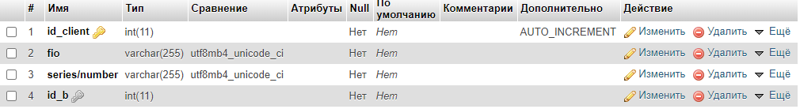

Рисунок 6 - Анализ документа «client»



Рисунок 6 - Анализ документа «baggage»

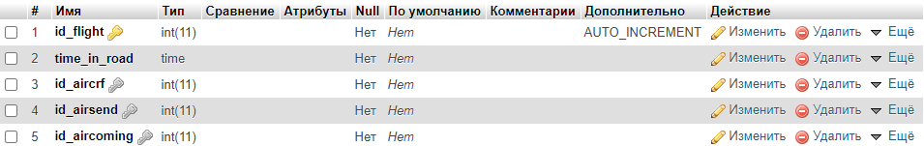

Рисунок 6 - Анализ документа «flight»

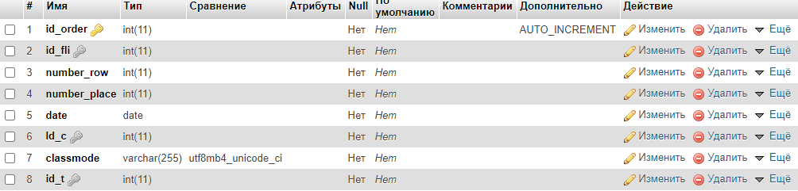

Рисунок 6 - Анализ документа «order»

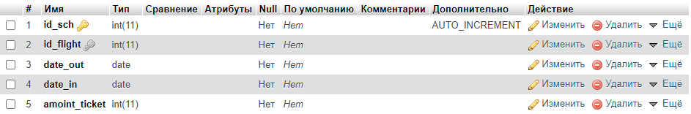

Рисунок 6 - Анализ документа «sch»

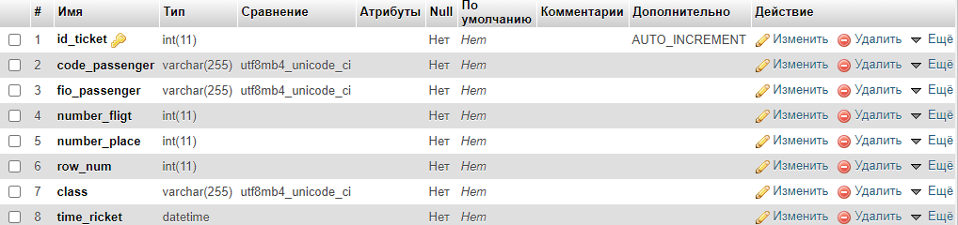

Рисунок 6 - Анализ документа «ticket»

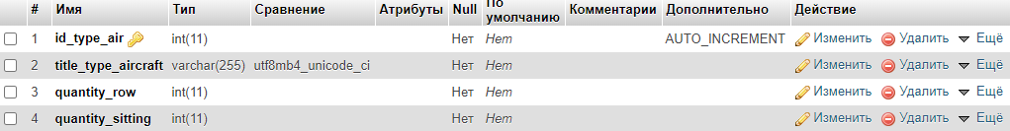

Рисунок 6 - Анализ документа «type_air»

Полученные информационные объекты отвечают требованиям нормализации, т. е. находятся в третьей нормальной форме.